Лабораторная работа №2
Настройка системы с помощью Панели управления

Теоретическая часть:
1. Настройка панели задач. Панель задач Microsoft Windows по умолчанию располагается в нижней части экрана и состоит из нескольких элементов. В правой части Панели задач находится так называемая Область уведомлений (System Tray) - специальный участок, предназначенный для отображения системных уведомлений, сообщений об обнаруженном оборудовании, а также значков программ, работающих в фоновом режиме. Также в Области уведомлений размещаются системные часы и календарь. Левее расположена Языковая панель, включающая индикатор раскладки клавиатуры. В левой части Панели задач размещается кнопка Пуск. Основное пространство Панели задач отведено для отображения значков запущенных в данный момент времени приложений, которые пользователь минимизировал щелчком мыши на кнопке Свернуть окно.
2. Перемещение Панели задач по экрану. Вы можете перемещать Панель задач по экрану, разместив ее вдоль левой, правой или верхней границы Рабочего стола. Для этого нужно выполнить следующее:
- щелкните правой кнопкой мыши в любой свободной от значков точке Панели задач и в появившемся контекстном меню сбросьте флажок Закрепить панель задач;
- наведите курсор мыши на любую свободную от значков точку Панели задач, затем, удерживая левую кнопку мыши, перемещайте Панель задач по экрану. Отпустите левую кнопку мыши, когда Панель задач достигнет требуемого положения.

3. Изменение вертикального размера Панели задач. Если вы отключили функцию группировки задач, возможно возникновение ситуации, при которой значки запущенных приложений не будут умещаться в доступной для их отображения области Панели задач. В этом случае вы можете увеличить вертикальный размер Панели задач. Для этого нужно выполнить следующее:
- щелкните правой кнопкой мыши в любой свободной от значков точке Панели задач и в появившемся контекстном меню сбросьте флажок Закрепить панель;
- наведите курсор мыши на верхнюю границу Панели задач таким образом, чтобы он принял вид двунаправленной вертикальной стрелки;
- удерживая нажатой левую кнопку мыши, перемещайте верхнюю границу Панели задач по экрану.
4. Скрытие Панели задач:  Как правило, в процессе работы с операционной системой пользователь обращается к Панели задач только в том случае, если ему необходимо переключиться от одной запущенной программы к другой, открыть Главное меню или изменить при помощи мыши раскладку клавиатуры. Таким образом, в некоторых случаях имеет смысл скрыть Панель задач за пределами рабочего пространства до тех пор, пока она вам не понадобится. В скрытом режиме Панель задач будет автоматически появляться при приближении курсора мыши к соответствующей границе видимой области экрана.  Для того чтобы скрыть Панель задач, необходимо выполнить следующее:  - щелкните правой кнопкой мыши в любой свободной от значков точке Панели задач и в появившемся контекстном меню выберите пункт Свойства  - в области Оформление Панели задач открывшегося диалогового окна Свойства Панели задач и меню Пуск установите флажок Автоматически скрывать Панель задач. Впоследствии можно отменить скрытие Панели задач, сбросив указанный флажок | 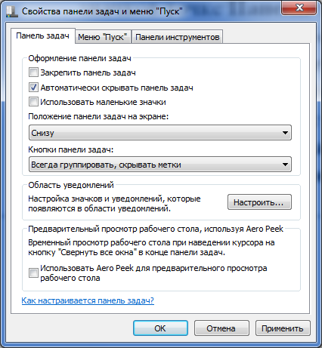

5. Для изменения фона рабочего стола необходимо выполнить следующее:
- Кнопка Пуск→Панель управления→Экран→Персонализация→Фон рабочего стола
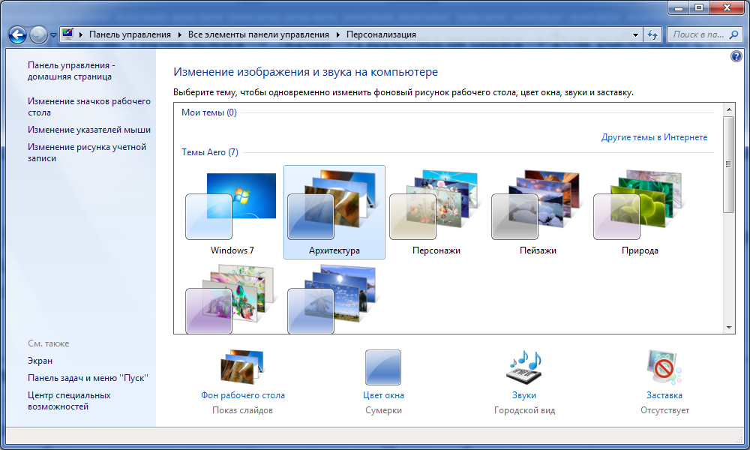 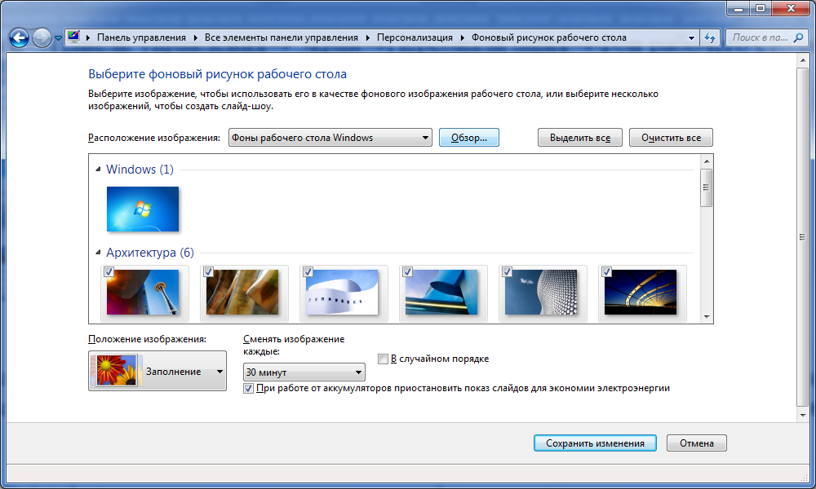
- установите флажок для изображения, которое предполагается использовать, а затем нажмите кнопку Сохранить изменения
- или «кликните» на кнопке Обзор и выберите в качестве фона любой графический файл

6. Языковая панель. В Microsoft Windows индикатор раскладки клавиатуры Языковая панель, она отображается на экране компьютера в виде значка, содержащего обозначение активной раскладки. Для удобства пользователя в Windows включена возможность вывода Языковой панели в отдельной экранной форме: 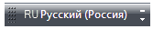. Для изменения параметров языковой панели необходимо выполнить следующее: Кнопка Пуск→Панель управления→Язык и региональные стандарты→вкладка Языки и клавиатуры→кнопка Изменить клавиатуру→вкладка Языковая панель→радиокнопка Скрыта/Располагается в произвольном месте рабочего стола/Закреплена в панели задач | 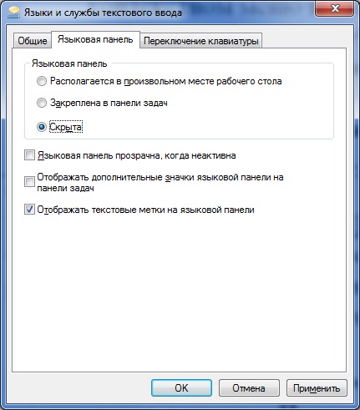

7. Просмотр основных сведений о компьютере. Компонент Панели управления «Система» предоставляет сводку основных сведений о компьютере, включая следующие.
- Windows выпуск. Содержит сведения об установленной на компьютере версии Windows.
- Система. Указывается общая оценка индекса производительности Windows для этого компьютера. Указаны тип, частота и количество процессоров, если на компьютере установлено несколько процессоров. Например, если установлено два процессора, то в строке будет указано «(2 процессора)». Также отображается объем установленной оперативной памяти (ОЗУ) и, в некоторых случаях, сколько памяти использует Windows.
- Имя компьютера, имя домена и параметры рабочей группы. Указаны имя компьютера и сведения о рабочей группе или домене.
Ход работы:
Задание №1.
- Расположите панель задач вдоль правой границы рабочего стола.
- Обязательно закрепите расположение панели задач.
- Увеличьте размер панели задач в два раза по сравнению с первоначальным размером.
- Скройте панель задач
Задание №2.
- Запустите приложение Paint (Пуск→Все программы→Стандартные→Paint)
- Создайте в Paint файл, в котором напишите свою фамилию (если за компьютером вы работаете вдвоём, запишите две фамилии) и номер группы. Сохраните свой файл.
- Установите свой рисунок в качестве фона рабочего стола
Задание №3.
- Отобразите языковую панель в отдельной экранной форме
- Скройте индикатор клавиатуры.
- Создайте на рабочем столе текстовый документ, в качестве имени документа укажите свою фамилию (правая кнопка мыши на рабочем столе→Создать→Текстовый документ).
- Запишите в своём документе версию установленной на компьютере операционной системы, объём оперативной памяти, тип и частоту установленного процессора.

